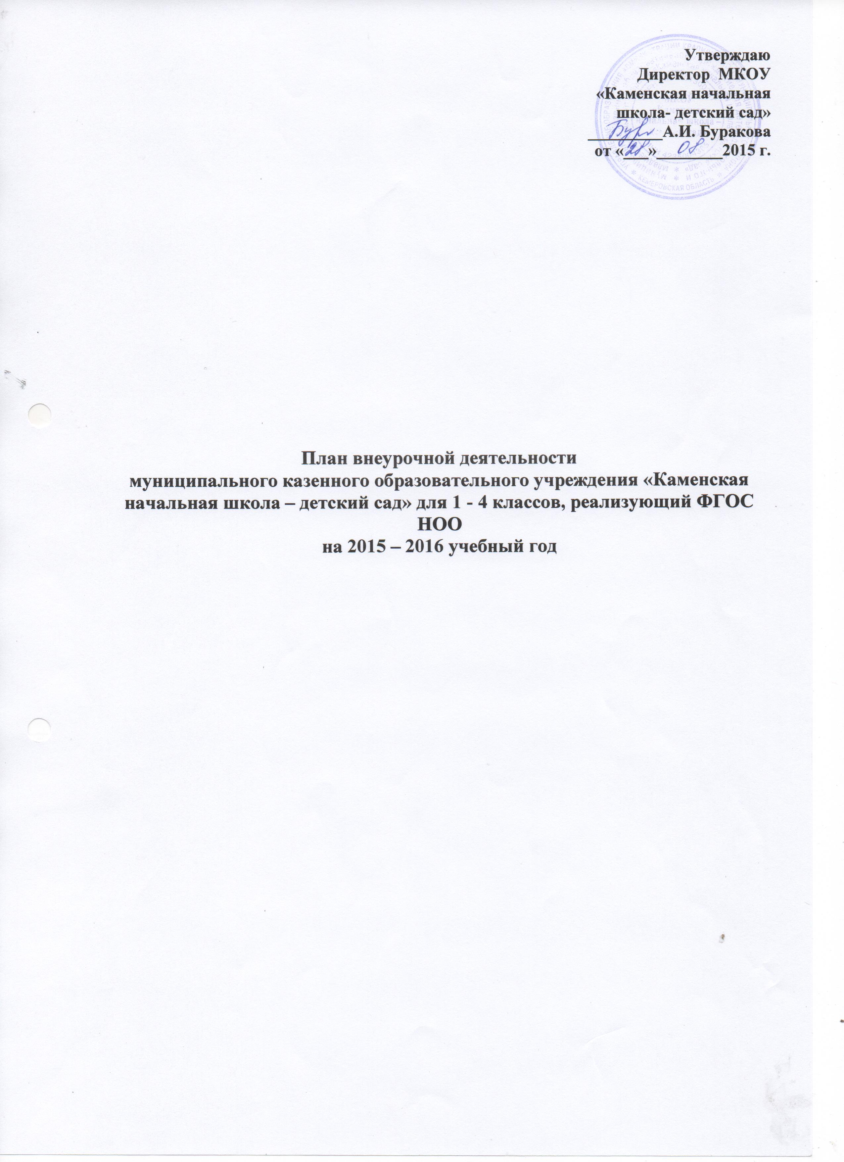

План внеурочной деятельности организации осуществляющей образовательную деятельность Муниципального казенного образовательного учреждения «Каменская начальная школа – детский сад» (далее МКОУ «Каменская начальная школа – детский сад» ) разработан в соответствии с нормативно-правовыми документами:
Федеральныйуровень:
- Федеральный закон от 29 декабря 2012 г. № 273-ФЗ «Об образовании в Российской Федерации
- Приказ Минобрнауки России от 06 октября 2009 г. №373 «Об утверждении и введении в действие федерального государственного образовательного стандарта начального общего образования» (в редакции приказов от 26 ноября 2010 г. №1241, от 22 сентября 2011 г. №2357, от 18 декабря 2012г. №1060;18.05.2015№507).
- Санитарно-эпидемиологические правила и нормативы СанПиН 2.4.2.2821-10 (постановление главного государственного санитарного врача РФ от 29.12.2010 г. № 189, зарегистрировано в Минюсте России 03.03.2011 г., регистрационный номер 19993, с изменениями и дополнениями от 25 .12.2013 г. N 72 ).
- Письмо Министерства образования и науки РФ от 12 мая 2011 г. № 03-296 “Об организации внеурочной деятельности при введении федерального государственного образовательного стандарта общего образования”
Региональный уровень:
- Закон об образовании Кемеровской области № 86-ОЗ (в ред. Закона Кемеровской области от 26.12.2013 N 147-ОЗ)
- Письмо Департамента образования и науки Кемеровской области от 21.10.2011 №6431/06 «Об организации внеурочной деятельности в общеобразовательных учреждениях Кемеровской области»
Уровень образовательного учреждения:
- Устав МКОУ "Каменская начальная школа -детски сад"
- ООП НОО МКОУ "Каменская начальная школа -детский сад".
- Положение об организации внеурочной деятельности МКОУ "Каменская начальная школа -детский сад»

План внеурочной деятельности является организационным механизмом реализации основной образовательной программы начального общего образования МКОУ «Каменская начальная школа – детский сад».
Внеурочная деятельность в рамках реализации ФГОС НОО – это образовательная деятельность, осуществляемая в формах, отличных от классно-урочной, и направленная на достижение планируемых результатов освоения основной образовательной программы начального общего образования.

Внеурочная деятельность в начальной школе направлена на решение следующих задач:
- обеспечить достижение личностных, метапредметных, предметных результатов освоение основной образовательной программы начального общего образования;
- обеспечить благоприятную адаптацию ребенка в школе;
- оптимизировать учебную нагрузку обучающихся;
- улучшить условия для развития ребенка;
- учесть возрастные и индивидуальные особенности обучающихся.

План внеурочной деятельности МКОУ «Каменская начальная школа – детский сад» обеспечивает учет индивидуальных особенностей и потребностей обучающихся через организацию внеурочной деятельности. Внеурочная деятельность организуется по направлениям развития личности (спортивно-оздоровительное, духовно-нравственное, социальное, общеинтеллектуальное, общекультурное) в таких формах как художественные, культурологические, филологические, хоровые студии, сетевые сообщества, школьные спортивные клубы и секции, конференции, олимпиады, военно-патриотические объединения, экскурсии, соревнования, поисковые и научные исследования, общественно полезные практики и другие формы на добровольной основе в соответствии с выбором участников образовательных отношений.
План внеурочной деятельности организации, осуществляющей образовательную деятельность определяет состав и структуру направлений, формы организации, объем внеурочной деятельности для обучающихся при получении начального общего образования (до 1350 часов за четыре года обучения) с учетом интересов обучающихся и возможностей организации, осуществляющей образовательную деятельность.
Организация, осуществляющая образовательную деятельность самостоятельно разрабатывает и утверждает план внеурочной деятельности.
Основные валеологические требования к осуществлению внеурочной деятельности: форма проведения занятий отличная от урока, соблюдение перерыва между учебными занятиями по расписанию и внеурочной деятельностью в школе не менее 45минут.
Продолжительность занятий 1-2 класс – 25 минут.
3-4 классы – 30-35 минут.
Организационная модель внеурочной деятельности: оптимизационная (на основе оптимизации внутренних ресурсов организации, осуществляющей образовательную деятельность).

Конкретный перечень программ, подлежащих реализации в очередном учебном году, определяется по итогам мониторинга эффективности реализуемых программ, а также с учетом запросов родителей (законных представителей), и имеющихся в распоряжении школы кадровых и материально-технических ресурсов.

Продолжительность учебного года в первом классе – 33 учебных недели; во 2–4-х классах продолжительность учебного года 34 недели.
Начало учебного года – с 1 сентября.
Муниципальное казенное образовательное учреждение «Каменская начальная школа – детский сад» п. Каменский имеет бессрочную лицензию № А 0003282 (Регистрационный № 13478) 27 февраля 2013 года на право осуществления образовательной деятельности по образовательным программам в области начального общего образования

Характеристика основных направлений внеурочной деятельности

Внеурочная деятельность организуется по направлениям развития личности: спортивно-оздоровительное, духовно-нравственное, социальное, общеинтеллектуальное, общекультурное.
Спортивно-оздоровительное направление
Всесторонне гармоническое развитие личности ребенка, воспитание ценностного отношения к здоровью; формирование мотивации к сохранению и укреплению здоровья, в том числе через занятия. Это направление внеурочной деятельности включает практическую деятельность детей в рамках реализации программы «Моё здоровье».

Духовно- нравственное направление
Воспитание нравственных чувств и этического сознания; гражданственности и патриотизма, формирование активной жизненной позиции и правового самосознания младших школьников, формирование позитивного отношения к базовым ценностям общества. Реализуется программой «Народное творчество (народоведение)».

Общеинтеллектуальное направление
Целевые установки на воспитание творческого и ценностного отношения к труду; развитие интеллектуально-творческого потенциала. Представлено программами «Мир информатики», «Удивительный мир слов»,«Занимательная математика», «Я учусь оценивать».

Социальное направление
Направлено на воспитание ценностного отношения к окружающей среде, людям; формирование социально-трудовой компетенции и компетенций социального взаимодействия. Представлено «Моя первая экология».

Общекультурное направление
Направлено на развитие эмоциональной сферы ребенка, чувства прекрасного, творческих способностей, воспитание нравственных чувств, формирование основ культуры общения и поведения; коммуникативной и общекультурной компетенций. Представлено программой «Детская риторика».

Все программы ориентированы на решение главной задачи внеурочной деятельности: способствовать достижению результатов освоения основной образовательной программы начального общего образования.
Во всех программах прослеживаются связь и выход на предметные результаты, раскрыты механизмы формирования личностных результатов и универсальных учебных действий.

План внеурочной деятельности 1 - 4 классы

Направления развития личности | Наименование рабочей программы | Количество  часов в неделю |  |  |  | Всего
Направления развития личности | Наименование рабочей программы | I  класс | II  класс | III  класс | IV  класс | Всего
Спортивно- оздоровительное | Мое здоровье | 2 | 2 | 2 | 2 | 270
Духовно  нравственное | Народное творчество | 2 | 2 | 2 | 2 | 270
Социальное | Моя первая экология | 2 | 2 | 2 | 2 | 270
Общекультурное | Детская риторика | 1 | - | - | - | 33
Общеинтеллектуальное

Общеинтеллектуальное | Мир информатики | 1 | 1 | 1 | 1 | 135
Общеинтеллектуальное | Занимательная математика | 1 | 1 | 1 | 1 | 135
Общеинтеллектуальное | Удивительный мир слова | 1 | 1 | 1 | 1 | 135
Общеинтеллектуальное | Я учусь оценивать | - | 1 | 1 | 1 | 102
Итого |  | 10 | 10 | 10 | 10 | 1350

Приложение 1
Особенности реализации внеурочной деятельности.

Наименование рабочей  программы | Классы | Коли  чество часов  в год | Распределение  часов | Формыоргани  зации | руководитель | Место  проведения | Форма  оплаты
Мое здоровье | 1-4 | 270 | еженедельно | кружок | Учитель  начальных классов | кабинет | Тарифи  кация
Моя первая экология | 1-4 | 270 | еженедельно | кружок | Учитель  начальных классов | кабинет | Тарифи  кация
Удивительный мир слов | 1-4 | 135 | еженедельно | кружок | Учитель  начальных классов | кабинет | Тарифи  кация
Занимательная математика | 1-4 | 135 | еженедельно | кружок | Воспитатель | Кабинет | Тарифи  кация
Детская риторика | 1 | 33 | еженедельно | кружок | Учитель  начальных классов | кабинет | Тарифи  кация
Мир информатики | 1-4 | 135 | еженедельно | кружок | Воспитатель | Кабинет  Компьютерный класс | Тарифи  кация
Народное творчество | 2,3 | 68 | еженедельно | кружок | Учитель  начальных классов | кабинет | Тарифи  кация
«Я учусь оценивать». | 2-4 | 135 | еженедельно | кружок | Учитель  начальных классов | кабинет | Тарифи  кация

ПРИЛОЖЕНИЕ 2
Индивидуальная карта занятости обучающегося ___ класса
____________________________________
(Фамилия Имя )
во внеурочной деятельности
Направление внеурочной деятельности | Форма организации внеурочной деятельности | Объем  (в час.)
спортивно-оздоровительное
духовно-нравственное
общеинтеллектуальное
общекультурное
социальное
Итого:

Общая карта занятости обучающихся ___ класса
во внеурочной деятельности
ФИО обучающегося | Направления внеурочной деятельности  (в час.) |  |  |  |  | Общий объем недельной нагрузки  (в час.)
ФИО обучающегося | спортивно-оздорови-тельное | духовно-нравст-венное | обще-интел-лекту-альное | обще-культу-рное | соци-альное | Общий объем недельной нагрузки  (в час.)
Всего:
Нижеследующая сводная карта форм организации внеурочной деятельности необходима в школе, в первую очередь, для информирования участников образовательных отношений с целью конструирования ими индивидуальных карт занятости обучающихся во внеурочной деятельности.

